附件1

政府采购法颁布20周年知识竞赛活动方案

一、竞赛时间
2022年6月29日起至2022年9月30日止。
二、参赛资格
年满18周岁的中国公民均可参赛。
三、参赛途径
竞赛采用网上答题方式进行。参赛人员可通过关注中国财经报微信公众号、中国政府采购报微信公众号，点击底部菜单“知识竞赛”进行注册答题；也可通过财政部官网、中国财经报网、中国政府采购新闻网链接参与竞赛答题。参赛者进行注册答题时，须按照登录界面要求填写本人真实姓名、单位等相关信息。
四、试题范围
竞赛试题范围为：《中华人民共和国政府采购法》、《中华人民共和国政府采购法实施条例》、《政府采购促进中小企业发展管理办法》、《政府采购需求管理办法》、《政府采购框架协议采购方式管理暂行办法》等相关法律法规。
五、试题类型
竞赛试题分为单项选择题、多项选择题和判断题三种题型。每份试题共50道题（每题2分），满分为100分，其中，单项选择题25道，多项选择题15道，判断题10道。题目由系统从题库中按照一定权重随机抽取自动生成。
六、成绩评定
答题不受时间限制，参赛者在答题过程中可选择暂停模式（点击“保存答案”暂停答题，再次答题时选择“继续答题”即可）。参赛者在选择生成成绩单前可多次答题，生成成绩单时以历史最高答题分数为答题最终成绩。答题成绩由系统自动评定，答题结束可打印竞赛成绩单。
七、奖项设置
本次竞赛活动设置组织奖和个人奖。
1.优秀组织奖若干名。拟在组织工作周密，参赛人数居前列的地区和单位中产生。
2.个人奖106名。其中，特等奖1名，一等奖2名，二等奖3名，三等奖100名，奖品待定。获奖名单将在提交正确答案的名单中随机抽取产生，聘请公证机构对抽奖工作和抽奖结果进行公证。
3.获奖名单将于10月底在中国财经报社纸媒和新媒体上刊登。
八、答题入口
（一）中国财经报网链接：
http://www.cfen.com.cn
（二）中国政府采购新闻网链接：
http://www.cgpnews.cn
（三）中国财经报微信公众号、中国政府采购报微信公众号：
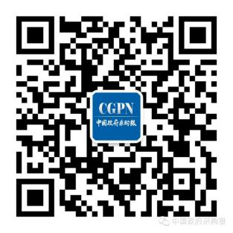

联系人：
中国财经报社 张明柳 010-63806305
吴 敏 010-63803671

